入会申込書

申請者　（名　　　　　称）

年月日　　　年　　月　　日

|  |  |  |
| --- | --- | --- |
| 項目 | 記入欄 | 摘要 |
| 住所 |  | 任意 |
| 電話番号 |  | 任意 |
| メールアドレス |  |  |
| 共創会議において貢献できる事項、分野 |  |  |
| 共創会議において求めるパートナー像や求める技術要素など |  |  |
| 浪江駅西側地区において自分が担いたい役割 |  | 開発者、テナント、計画者、設計者、運営者 |
| 浪江駅西側地区の具体的な活用プラン |  | 業態、用途、敷地面積、延べ床面積、特徴などを記載してください。R6年度に実施した「浪江駅西側地区公民連携アイデア提案募集」に応募済みの者は記載不要 |

裏面の第1への確約、及び第2を承諾します。

　　　　　　　　　　　　　　　　　　　　氏名

申込WEBフォーム

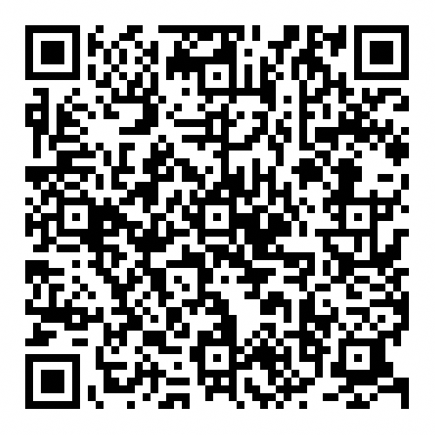

第１（反社会的勢力の排除）

１　申請者は、自己または自己の代理人が、次の各号のいずれにも該当しないことを表明し、かつ将来にわたっても該当しないことを確約する。

⑴　暴力団、暴力団員、暴力団員でなくなったときから５年を経過しない者、暴力団準会員、暴力団関係企業、総会屋等、社会運動等標ぼうゴロまたは特殊知能暴力集団等、その他これらに準ずる者（以下「暴力団員等」という。）

⑵　暴力団員等が経営を支配していると認められる関係を有すること

⑶　暴力団員等が経営に実質的に関与していると認められる関係を有すること

⑷　自己、自社もしくは第三者の不正の利益を図る目的または第三者に損害を加える目的をもってするなど、不当に暴力団員等を利用していると認められる関係を有すること

⑸　暴力団員等に対して資金等を提供し、または便宜を供与するなどの関与をしていると認められる関係を有すること

⑹　役員または経営に実質的に関与している者が暴力団員等と社会的に非難されるべき関係を有すること

２　申請者は、自らまたは第三者を利用して次の各号に該当する行為を行わないことを確約する。

⑴　暴力的な要求行為

⑵　法的な責任を超えた不当な要求行為

⑶　取引に関して、脅迫的な言動をし、または暴力を用いる行為

⑷　風説を流布し、偽計を用いまたは威力を用いて相手方の信用を毀損し、または相手方の業務を妨害する行為

⑸　その他前各号に準ずる行為

第２（退会処分）

１　浪江町は、申請者が次のいずれかに該当した場合には、何らの催告を要せずして、会員の資格を停止し、申請者を退会処分とすることができることについて承諾する。

1. 第１第１項各号の表明が事実に反することが判明したとき
2. 第１第１項各号の確約に反して、同項各号のいずれかに該当したとき
3. 第１第２項各号の確約に反して、同項各号のいずれかに該当する行為を行ったとき

２　前項の規定により申請者が退会処分に処された場合には、申請者は、浪江町及び他の会員に対し、自身の退会により生じた損害を賠償しなければならないことを承諾する。

３　第１項の規定により退会処分に処された場合には、申請者は、退会処分による損害について、浪江町や他の会員に対し何らの請求もすることができないことを承諾する。

以　上

自己紹介シート（公表用）

申請者　（名　　　　　称）

年月日　　　年　　月　　日

|  |  |
| --- | --- |
| 私の強み、提供できること | 他の皆さんにお願いしたいこと、求める技術等 |
|  |  |
| 連絡先 | |
| 連絡窓口　氏名、所属、役職 | 連絡方法 |
|  |  |